แผนพัฒนาท้องถิ่น 2561-2565

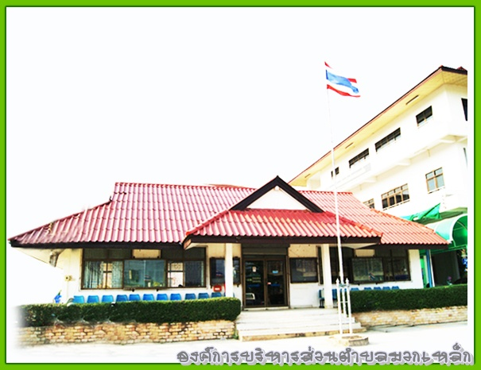

ของ
องค์การบริหารส่วนตำบลมวกเหล็ก

งานนโยบายและแผน สำนักงานปลัด
องค์การบริหารส่วนตำบลมวกเหล็ก

1

ส่วนที่ 1
สภาพทั่วไปและข้อมูลพื้นฐาน

10

ส่วนที่ 2
ยุทธศาสตร์องค์กรปกครองส่วนท้องถิ่น

41

ส่วนที่ 3
การนำแผนพัฒนาท้องถิ่นไปสู่การปฏิบัติ

90
41

ส่วนที่ 4
การติดตามและประเมินผล

